Dekret

Nr.4887, datë 25.5.2006

Për lejim lënie të shtetësisë shqiptare

Në mbështetje të nenit 92, pika “c”, të Kushtetutës, të neneve 15, 19 dhe 20 të ligjit nr.8389, datë 5.8.1998 “Për shtetësinë shqiptare”, bazuar edhe në propozimin e Ministrit të Rendit Publik,

Dekretoj:

Neni 1

U lejohet lënia e shtetësisë shqiptare me kërkesë të tyre personave të mëposhtëm:

1.Arben Gjok Ndoci | 26.Adivije Idriz Demiraj (Hoxha)
2.Drita Gjok Ndoci | 27.Sarah Hysen Demiraj
3.Albana Qazim Gieseler (Hoxha) | 28.Evaristo Hysen Demiraj
4.Razina Ragip Halebi (Pregja) | 29.Bujare Zenel Bartscht (Murrizi)
5.Xhozefina Leonard Lehmann (Lufi) | 30.Arben Esat Velçani
6.Agim Ramadan Laçi | 31.Pranvera Bahri Meneri
7.Valentina Pandeli Shtëpani (Halili) | 32.Eduard Avdulla Canka
8.Suzana Tefik Balog-Barolli (Barolli) | 33.Viron Thoma Çaçi
9.Manjola Petrit Oreshka | 34.Hysni Pirush Mustafa
10.Ardian Beniamin Dyrnjaja | 35.Esma Xhemal Shala (Hoti)
11.Valbona Leonard Fekeçi | 36.Diana Sabedin Shala
12.Tessi Sokol Çuko | 37.Andi Sabedin Shala
13.Lindsay Sokol Çuko | 38.Flutura Dilaver Daci (Mata)
14.Genci Llazar Papamihali | 39.Selina Fatjon Daci
15.Dorina Pal Hoxha | 40.Fabiola Agim Asllani
16.Erjon Myftar Qorraj | 41.Elisa Alba Skerdi Bejzade
17.Lindita Ramadan Arapi-Boltz (Arapi) | 42.Alesia Asia Skerdi Bejzade
18.Fiona Laureen Stephan Boltz | 43.Arjan Negus Bebi
19.Frensis Fejzi Fejziaj | 44.Valbona Osman Böttcher (Xhepa)
20.Silvana Vasil Schmidt (Masho) | 45.Tefta Irfan Daci (Metolli)
21.Pavllo Llazi Konomi | 46.Denisa Riza Daci
22.Myzejen Muharrem Didi (Kamberi) | 47.Andi Riza Daci
23.Candy Robert Didi
24.Fiqret Nexhmi Deda
25.Jordanka Vasil Deda (Kadiu)

Neni 2

Ky dekret hyn në fuqi menjëherë.

Presidenti i Republikës së Shqipërisë
Alfred Moisiu

Dekret

Nr.4888, datë 26.5.2006

Për lirim ambasadori

Në mbështetje të nenit 92, pika dh, të Kushtetutës, me propozim të Kryeministrit

Dekretoj:

Neni 1

Zoti Vladimir Thanati lirohet nga detyra e Ambasadorit të Jashtëzakonshëm dhe Fuqiplotë të Republikës së Shqipërisë në Misionin e Përhershëm të Republikës së Shqipërisë pranë Zyrës së Kombeve të Bashkuara dhe Organizatave të tjera Ndërkombëtare në Gjenevë.

Neni 2

Ky dekret hyn në fuqi menjëherë.

Presidenti i Republikës së Shqipërisë
Alfred Moisiu

Vendim

Nr.295, datë 24.5.2006

Për ndryshimin dhe kalimin e përgjegjësisë së administrimit të objektit “Depo” e dpe-së, në universitetin bujqësor, kamëz,

nga ministria e arsimit dhe shkencës, ministrisë së brendshme dhe për një ndryshim në vendimin nr.250, datë 24.4.2003 të këshillit të ministrave “Për Miratimin e Listës së Inventarit të Pronave të Paluajtshme shtetërore, të cilat I kalojnë në përgjegjësI administrimi ministrisë së rendit publik”

Në mbështetje të nenit 100 të Kushtetutës dhe të neneve 13 e 15, shkronja “c”, të ligjit nr.8743, datë 22.2.2001 “Për pronat e paluajtshme të shtetit”, me propozimin e Ministrit të Brendshëm, Këshilli i Ministrave

Vendosi:

1. Objekti “Depo” e DPE-së, në Universitetin Bujqësor, Kamëz, së bashku me truallin funksional të tij, me sipërfaqe 621 m², në përgjegjësi administrimi të Ministrisë së Arsimit dhe Shkencës, t’i kalojë në përgjegjësi administrimi Ministrisë së Brendshme.
2. Objekti “Depo” e DEP-së, në Universitetin Bujqësor, Kamëz, sipas përcaktimit të pikës 1 të këtij vendimi, t’i shtohet listës, që i bashkëlidhet vendimit nr.250, datë 24.4.2003 të Këshillit të Ministrave “Për miratimin e listës së inventarit të pronave të paluajtshme shtetërore, të cilat i kalojnë në përgjegjësi administrimi Ministrisë së Rendit Publik”.
3. Ngarkohet Ministri i Brendshëm, Ministri i Arsimit dhe Shkencës dhe kryeregjistruesi i Pasurive të Paluajtshme të Republikës së Shqipërisë për zbatimin e këtij vendimi.
Ky vendim hyn në fuqi pas botimit në Fletoren Zyrtare.

KRYEMINISTRI
Sali Berisha

Vendim

Nr.296, datë 24.5.2006

Për lejimin e entit rregullator të telekomunikacionit (ERT) të përdorë procedurën “Prokurim i drejtpërdrejtë”, Për pagesën e kostove për ngritjen e sistemit kombëtar të administrimit të spektrit të radiofrekuencave

Në mbështetje të nenit 100 të Kushtetutës, të pikës 3, të nenit 17, të ligjit nr.7971, datë 26.7.1995 “Për prokurimin publik”, të ndryshuar, me propozimin e Ministrit të Punëve Publike, Transportit dhe Telekomunikacionit, Këshilli i Ministrave

Vendosi:

1. Lejimin e Entit Rregullator të Telekomunikacionit (ERT), që për fondin e vet limit prej 40 000 (dyzet mijë) USD, të përdorë procedurën “Prokurim i drejtpërdrejtë”, me Byronë e Zhvillimit të Telekomunikacioneve (ITU, Bashkimi Ndërkombëtar i Telekomunikacionit), për pagesën e kostove për ngritjen e sistemit kombëtar të administrimit të spektrit të radiofrekuencave.
2. Ngarkohen Ministria e Punëve Publike, Transportit dhe Telekomunikacionit dhe Enti Rregullator i Telekomunikacionit (ERT) për zbatimin e këtij vendimi.
Ky vendim hyn në fuqi menjëherë dhe botohet në Fletoren Zyrtare.

KRYEMINISTRI
Sali Berisha

Vendim

Nr.297, datë 24.5.2006

Për disa shtesa dhe ndryshime në rregulloren e zbatimit të kodit rrugor të republikës së shqipërisë, miratuar me vendimin nr.153, datë 7.4.2000 të këshillit të ministrave

Në mbështetje të nenit 100 të Kushtetutës dhe të ligjit nr.8378, datë 22.7.1998 “Kodi Rrugor i Republikës së Shqipërisë”, të ndryshuar, me propozimin e Ministrit të Punëve Publike, Transportit dhe Telekomunikacionit, Këshilli i Ministrave

Vendosi:

Në rregulloren e zbatimit të Kodit Rrugor të Republikës së Shqipërisë, miratuar me vendimin nr.153, datë 7.4.2000 të Këshillit të Ministrave, të bëhen këto shtesa dhe ndryshime:
1.Pas nenit 346 shtohet neni 346/1, me këtë përmbajtje:

“Neni 346/1

Instrumentet e testimit dhe të evidentimit (Neni 198 i Kodit Rrugor)

Çdo instrument që përdoret nga organet e kontrollit për evidentimin e shkeljeve duhet të jetë i homologuar, në përputhje me standardet e BE-së.”.
2. Pas pikës 4 të nenit 349, shtohet pika 5, me këtë përmbajtje:
“5. Procesverbali për mjetet, ngarkesa e të cilave tejkalon masën e lejuar, duhet të jetë sipas “Modeli VI.2”, që i bashkëlidhet kësaj rregulloreje.”.
3. Rregullores i shtohet dhe “Modeli VI.2”, që i bashkëlidhet këtij vendimi.

4. “Modeli IV.8, i nenit 369”, që i bashkëlidhet rregullores, zëvendësohet me “Modeli IV.8/a”, që i bashkëlidhet këtij vendimi.
Ky vendim hyn në fuqi pas botimit në Fletoren Zyrtare.

KRYEMINISTRI
Sali Berisha

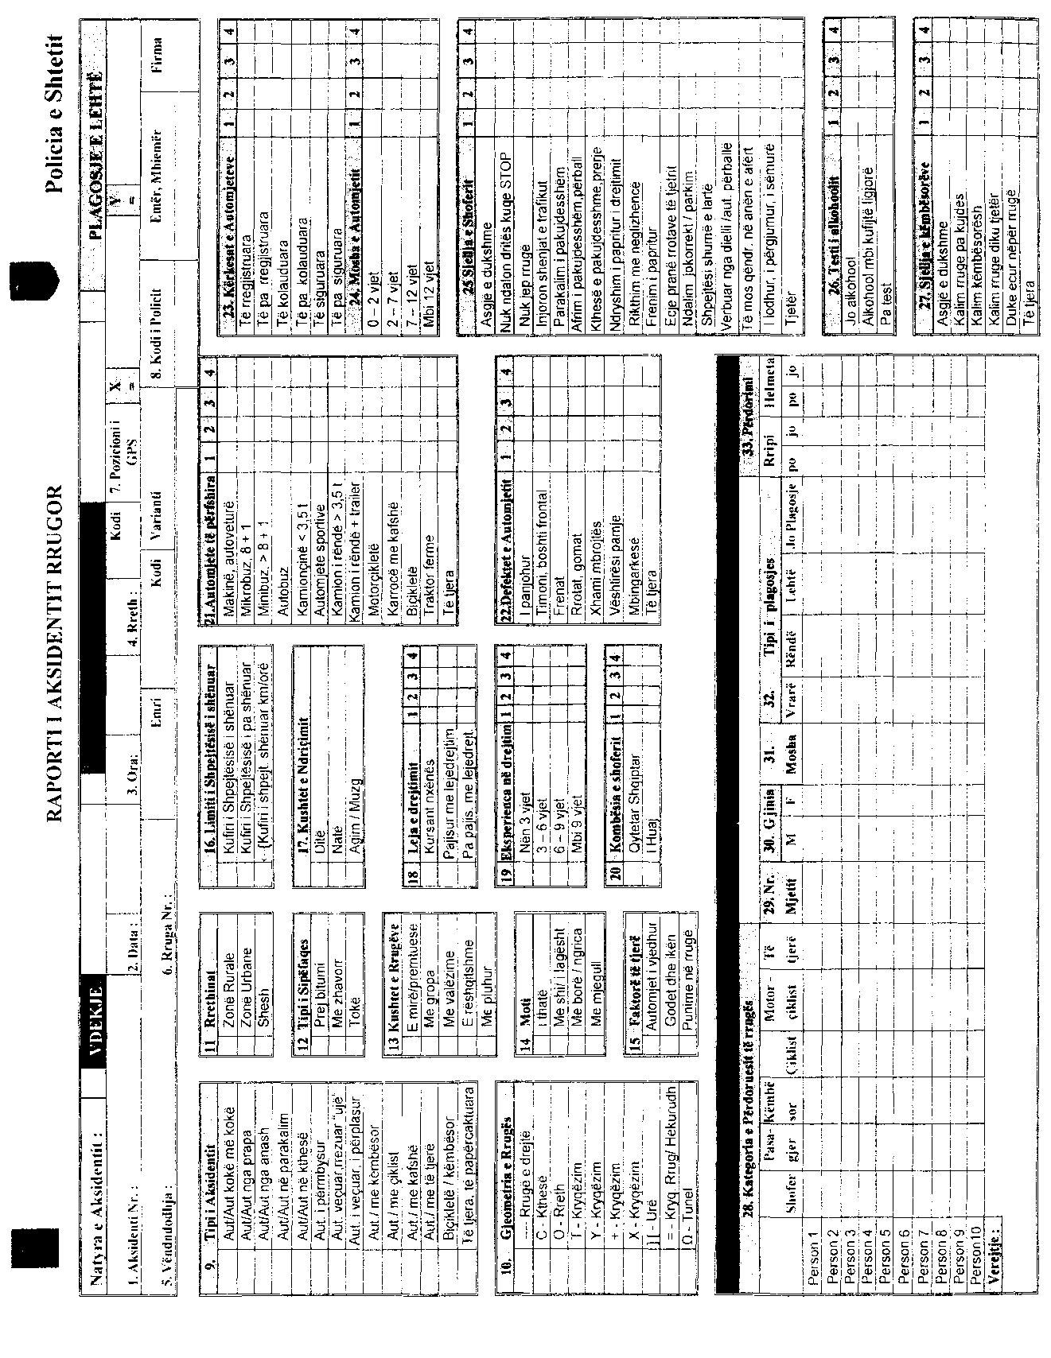

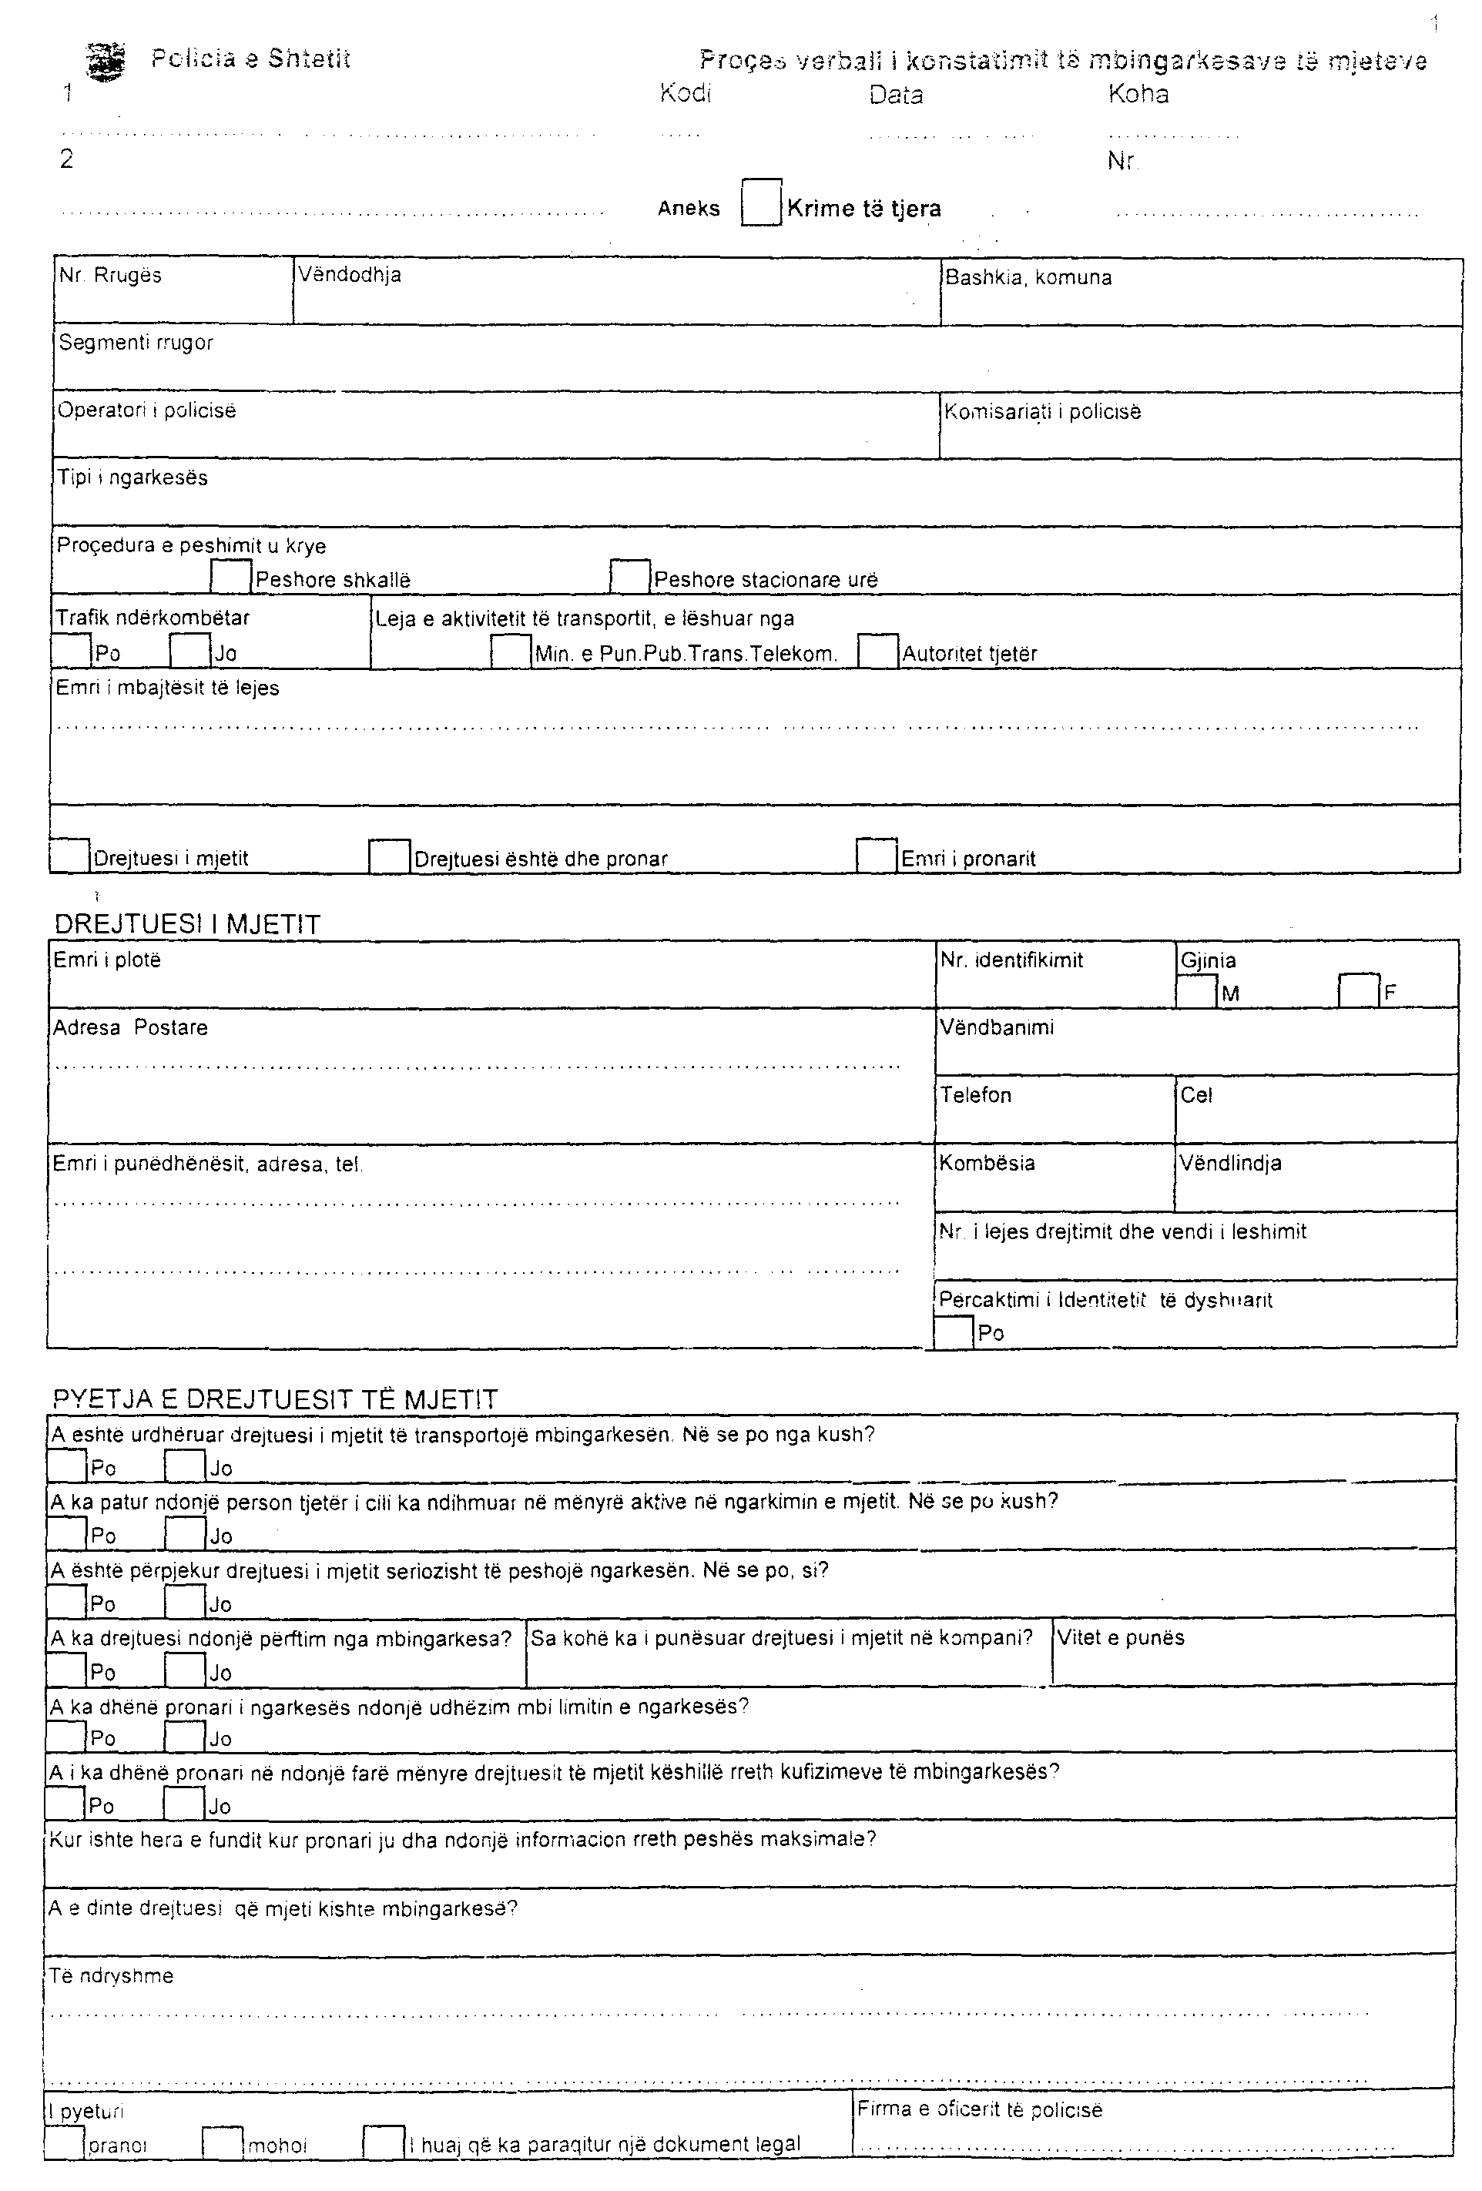

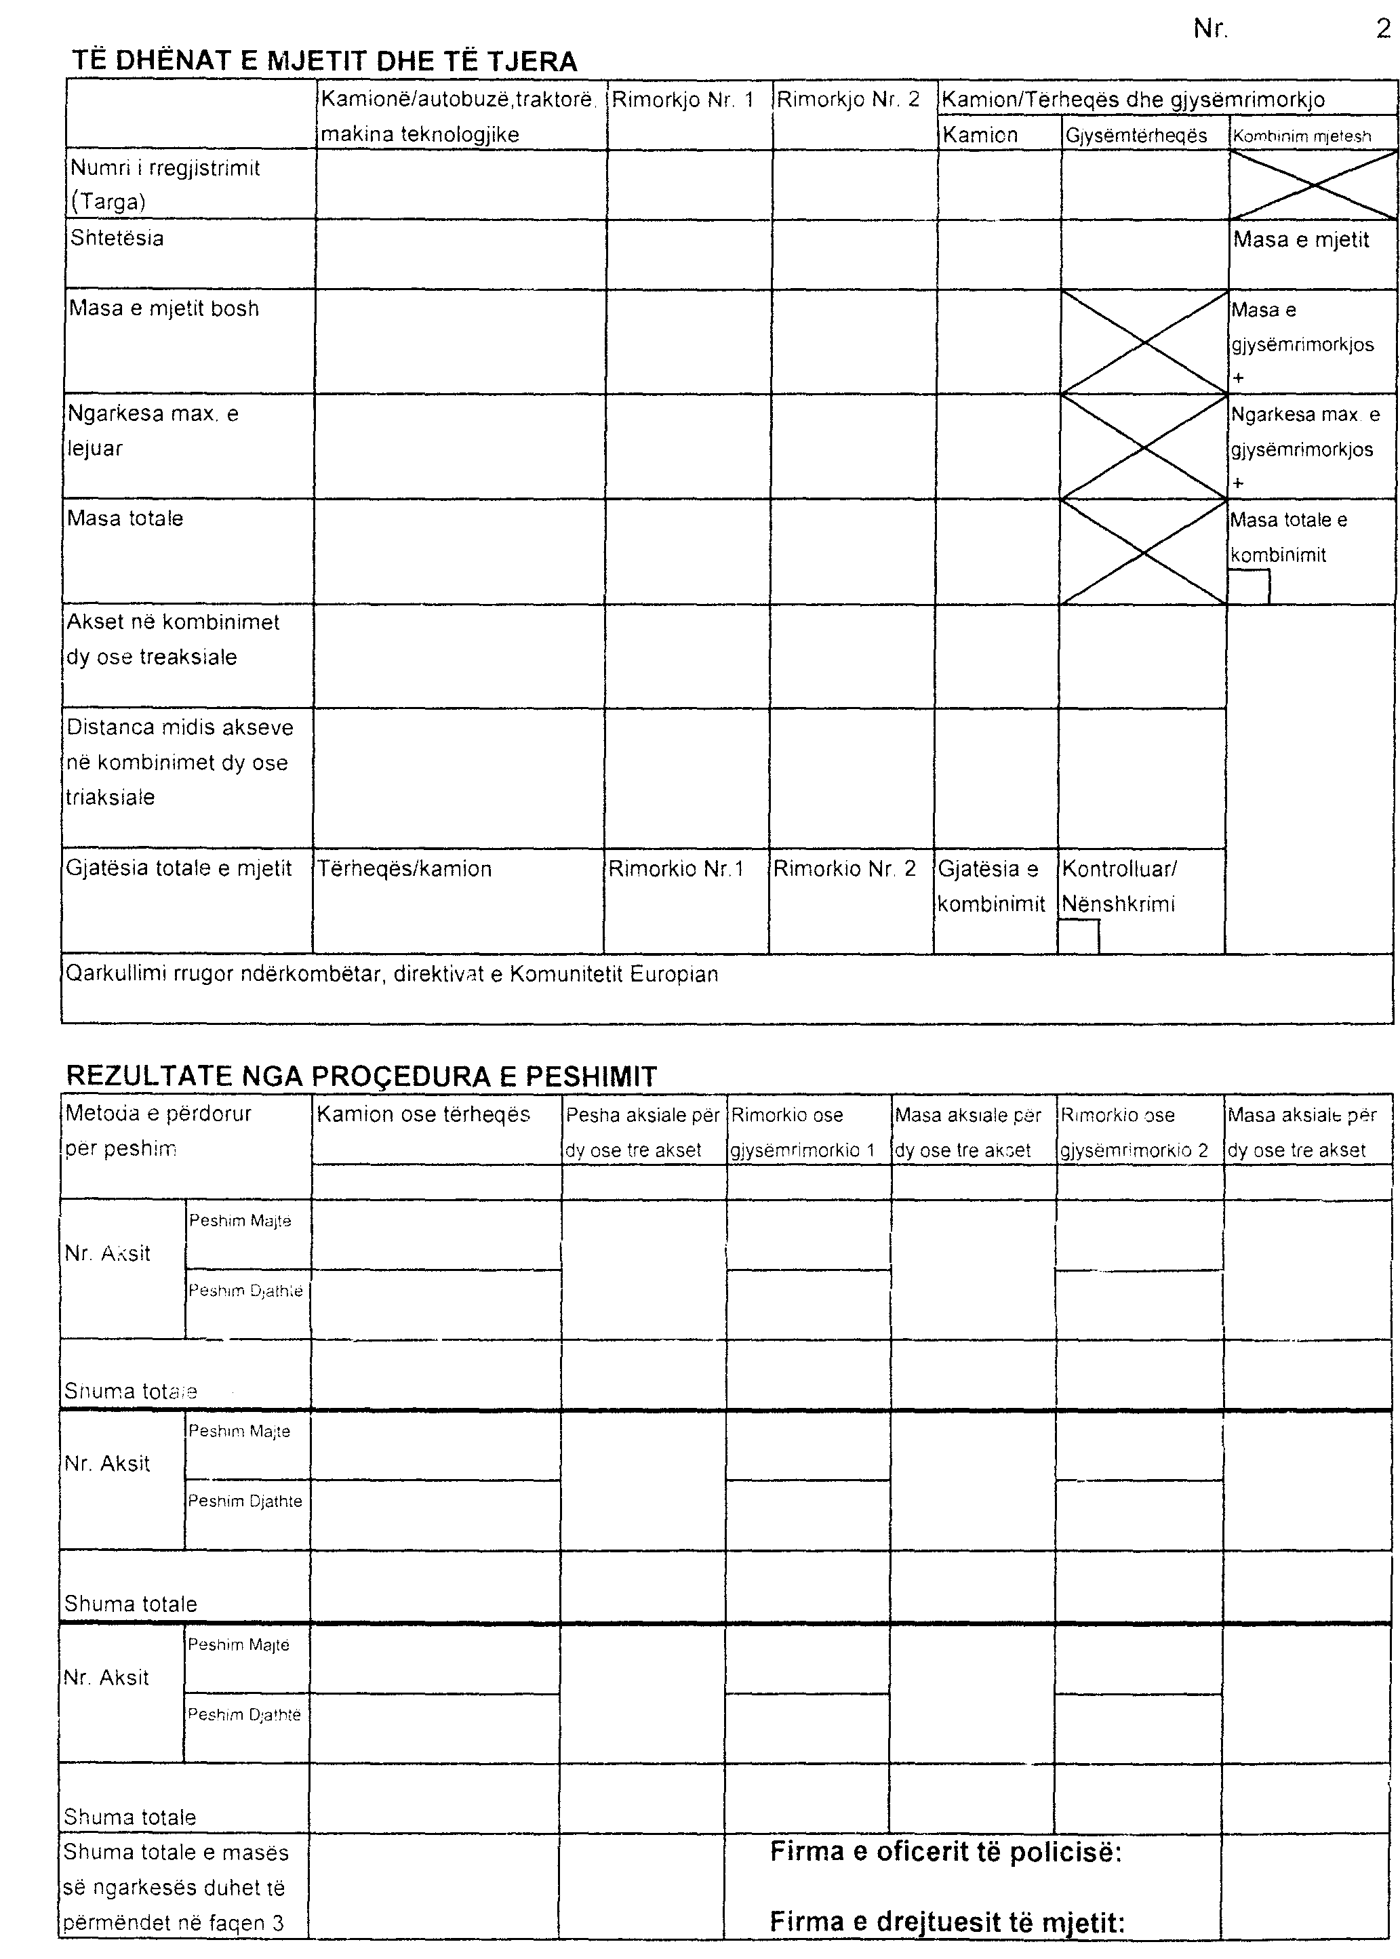

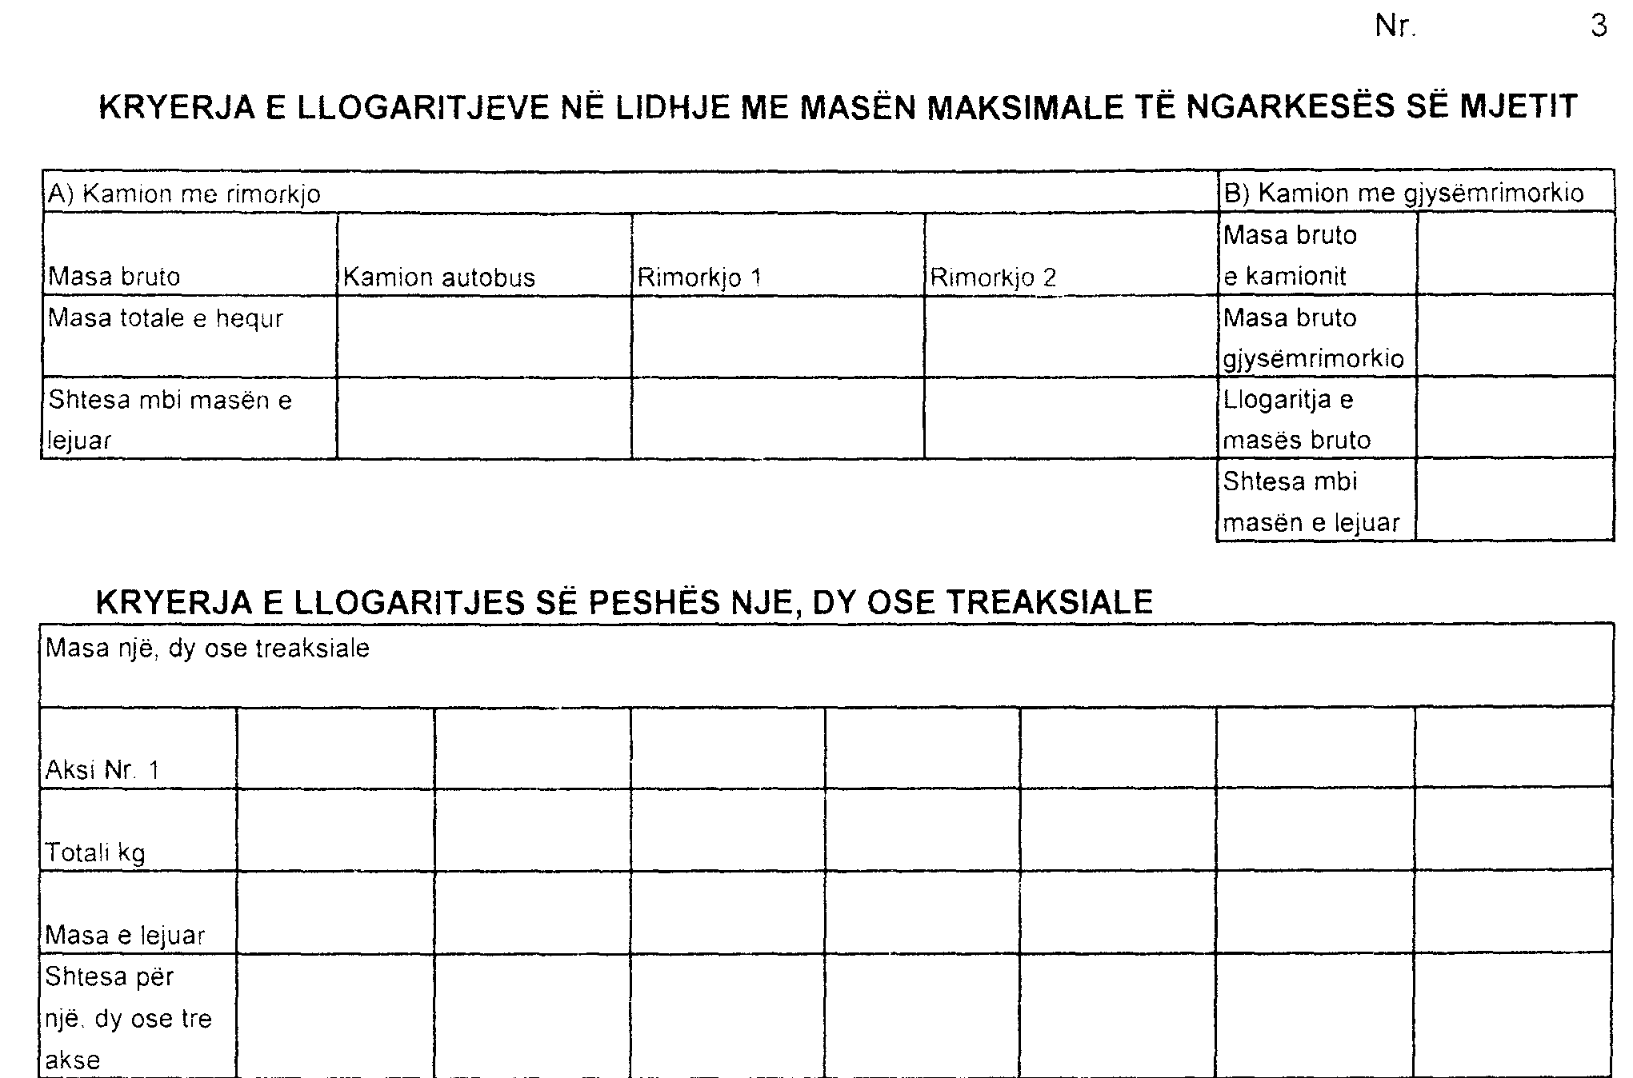

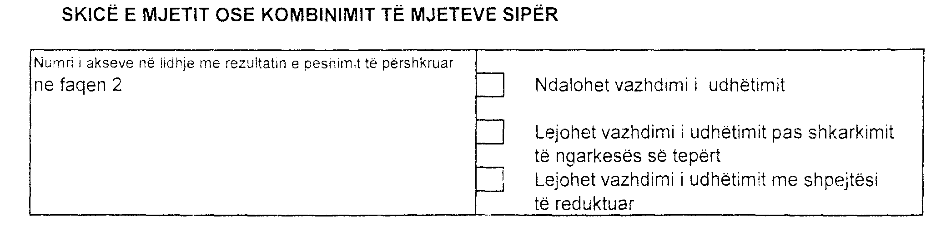

Vendim

Nr.298, datë 24.5.2006

Për miratimin e listës së inventarit të pronave të paluajtshme shtetërore në komunën lekas të qarkut të korçës

Në mbështetje të nenit 100 të Kushtetutës dhe të pikës 3, të nenit 8, të ligjit nr.8743, datë 22.2.2001 “Për pronat e paluajtshme të shtetit”, me propozimin e Ministrit të Brendshëm, Këshilli i Ministrave

Vendosi:

1. Miratimin e listës së inventarit të pronave të paluajtshme shtetërore, që janë në juridiksionin territorial dhe administrativ të komunës Lekas të qarkut të Korçës, sipas propozimit të paraqitur nga këshilli i kësaj komune.
Lista me 65 (gjashtëdhjetë e pesë) fletë, që i bashkëlidhet këtij vendimi, përfundon me numrin rendor 430 (katërqind e tridhjetë).
2. Ndryshimet që mund t’i bëhen listës gjatë periudhës së afishimit, të pasqyrohen në listën përfundimtare të pronave, e cila miratohet nga Këshilli i Ministrave.
Ky vendim hyn në fuqi pas botimit në Fletoren Zyrtare.

Kryeministri
Sali Berisha

Vendim

Nr.299, datë 24.5.2006

Për kuotat kryesore të pranimit të studentëve në universitetin ushtarak “Skënderbej”, për vitin akademik 2006-2007

Në mbështetje të nenit 100 të Kushtetutës dhe të neneve 31 e 35 të ligjit nr.8461, datë 25.2.1999 “Për arsimin e lartë në Republikën e Shqipërisë”, të ndryshuar, me propozimin e Ministrit të Mbrojtjes, Këshilli i Ministrave

Vendosi:

1. Kuotat kryesore të pranimit në Universitetin Ushtarak “Skënderbej”, për vitin akademik 2006-2007, të jenë 120 (njëqind e njëzet) studentë, nga të cilat 20 për qind të jenë femra, kuota që ndahen sipas fakulteteve, si më poshtë vijon:
a) Fakulteti i Menaxhimit, dega administrim-biznes 70 (shtatëdhjetë) studentë.
b) Fakulteti Teknik, dega inxhinieri elektronike 50 (pesëdhjetë) studentë.
2. Ngarkohet Ministri i Mbrojtjes për zbatimin e këtij vendimi.
Ky vendim hyn në fuqi pas botimit në Fletoren Zyrtare.

Kryeministri
Sali Berisha

Vendim

Nr.301, datë 24.5.2006

Për miratimin e listës së inventarit të pronave të paluajtshme shtetërore në bashkinë e Kavajës të qarkut të tiranës

Në mbështetje të nenit 100 të Kushtetutës dhe të pikës 3, të nenit 8, të ligjit nr.8743, datë 22.2.2001 “Për pronat e paluajtshme të shtetit”, me propozimin e Ministrit të Brendshëm, Këshilli i Ministrave

Vendosi:

1. Miratimin e listës së inventarit të pronave të paluajtshme shtetërore, që janë në juridiksionin territorial dhe administrativ të bashkisë së Kavajës të qarkut të Tiranës, sipas propozimit të paraqitur nga këshilli i kësaj bashkie.
Lista me 112 (njëqind e dymbëdhjetë) fletë, që i bashkëlidhet këtij vendimi, përfundon me numrin rendor 690 (gjashtëqind e nëntëdhjetë).
2. Ndryshimet që mund t’i bëhen listës gjatë periudhës së afishimit, të pasqyrohen në listën përfundimtare të pronave, e cila miratohet nga Këshilli i Ministrave.
Ky vendim hyn në fuqi pas botimit në Fletoren Zyrtare.

Kryeministri
Sali Berisha

Vendim

Nr.302, datë 24.5.2006

Për miratimin e listës së inventarit të pronave të paluajtshme shtetërore në komunën Bërzhitë të qarkut të Tiranës

Në mbështetje të nenit 100 të Kushtetutës dhe të pikës 3, të nenit 8, të ligjit nr.8743, datë 22.2.2001 “Për pronat e paluajtshme të shtetit”, me propozimin e Ministrit të Brendshëm, Këshilli i Ministrave

Vendosi:

1. Miratimin e listës së inventarit të pronave të paluajtshme shtetërore, që janë në juridiksionin territorial dhe administrativ të komunës Bërzhitë të qarkut të Tiranës, sipas propozimit të paraqitur nga këshilli i kësaj komune.
Lista me 72 (shtatëdhjetë e dy) fletë, që i bashkëlidhet këtij vendimi, përfundon me numrin rendor 440 (katërqind e dyzet).
2. Ndryshimet që mund t’i bëhen listës gjatë periudhës së afishimit, të pasqyrohen në listën përfundimtare të pronave, e cila miratohet nga Këshilli i Ministrave.
Ky vendim hyn në fuqi pas botimit në Fletoren Zyrtare.

Kryeministri
Sali Berisha

Vendim

Nr.303, datë 24.5.2006

Për miratimin e listës së inventarit të pronave të paluajtshme shtetërore në komunën PoshnjË të qarkut të Beratit

Në mbështetje të nenit 100 të Kushtetutës dhe të pikës 3, të nenit 8, të ligjit nr.8743, datë 22.2.2001 “Për pronat e paluajtshme të shtetit”, me propozimin e Ministrit të Brendshëm, Këshilli i Ministrave

Vendosi:

1. Miratimin e listës së inventarit të pronave të paluajtshme shtetërore, që janë në juridiksionin territorial dhe administrativ të komunës Poshnjë të qarkut të Beratit, sipas propozimit të paraqitur nga këshilli i kësaj komune.
Lista me 85 (tetëdhjetë e pesë) fletë, që i bashkëlidhet këtij vendimi, përfundon me numrin rendor 517 (pesëqind e shtatëmbëdhjetë).
2. Ndryshimet që mund t’i bëhen listës gjatë periudhës së afishimit, të pasqyrohen në listën përfundimtare të pronave, e cila miratohet nga Këshilli i Ministrave.
Ky vendim hyn në fuqi pas botimit në Fletoren Zyrtare.

Kryeministri
Sali Berisha

Vendim

Nr.304, datë 24.5.2006

Për miratimin e listës së inventarit të pronave të paluajtshme shtetërore në komunën Postribë të qarkut të shkodrës

Në mbështetje të nenit 100 të Kushtetutës dhe të pikës 3, të nenit 8, të ligjit nr.8743, datë 22.2.2001 “Për pronat e paluajtshme të shtetit”, me propozimin e Ministrit të Brendshëm, Këshilli i Ministrave

Vendosi:

1. Miratimin e listës së inventarit të pronave të paluajtshme shtetërore, që janë në juridiksionin territorial dhe administrativ të komunës Postribë të qarkut të Shkodrës, sipas propozimit të paraqitur nga këshilli i kësaj komune.
Lista me 90 (nëntëdhjetë) fletë, që i bashkëlidhet këtij vendimi, përfundon me numrin rendor 519 (pesëqind e nëntëmbëdhjetë).
2. Ndryshimet që mund t’i bëhen listës gjatë periudhës së afishimit, të pasqyrohen në listën përfundimtare të pronave, e cila miratohet nga Këshilli i Ministrave.
Ky vendim hyn në fuqi pas botimit në Fletoren Zyrtare.

Kryeministri
Sali Berisha

Vendim

Nr.305, datë 24.5.2006

Për kriteret e përcaktimin të nivelit të lartë sportiv dhe mënyrën e shpërblimit të sportistëve, që arrijnë këto nivele

Në mbështetje të nenit 100 të Kushtetutës, të neneve 21 e 27, të ligjit nr.8379, datë 29.7.1998 “Për hartimin dhe zbatimin e Buxhetit të Shtetit në Republikën e Shqipërisë” dhe të nenit 26, të ligjit nr.9376, datë 21.4.2005 “Për sportin”, me propozimin e Ministrit të Turizmit, Kulturës, Rinisë dhe Sporteve, Këshilli i Ministrave

Vendosi:

1. Kriteret e përcaktimit të nivelit të lartë sportiv, për të rritur, në sportet individuale, në përbërje të ekipit kombëtar dhe të ekipeve kombëtare të sporteve kolektive, futboll, basketboll, volejboll, atletikë, gjimnastikë, mundje, peshëngritje, boks dhe qitje, të jenë rezultatet e arritura në veprimtaritë ndërkombëtare zyrtare, si më poshtë vijon:
a) Sportisti, i cili thyen rekord olimpik;
b) Sportisti, i cili thyen rekord botëror;
c) Sportisti, i cili thyen rekord europian;
ç) Vendi i parë deri në vendin e tetë në lojërat olimpike;
d) Vendi i parë deri në vendin e gjashtë në kampionate botërore;
dh) Vendi i parë deri në vendin e tretë në kampionate europiane;
e) Vendi i parë në lojërat mesdhetare.
Klasifikimi i ekipeve në sportet individuale nuk merret parasysh në kategorizimin e mësipërm.
2. Sportistët, që arrijnë rezultatet e përcaktuara në pikën 1 të këtij vendimi, të shpërblehen sipas tabelës 1, që i bashkëlidhet këtij vendimi dhe është pjesë përbërëse e tij.
3. Trajnerët e sportistëve të nivelit të lartë të shpërblehen në masën 30 për qind, mbështetur në kategorizimin dhe vlerat e përcaktuara në tabelën 1, që i bashkëlidhet këtij vendimi.
4. Sportistët e përcaktuar në pikën 1, përfitojnë këto të drejta.
- Të drejtën e studimit në Akademinë e Edukimit Fizik dhe Sportit, pa konkurrim.
- Kryerjen e studimeve akademike, sipas një plani individual, të përcaktuar me udhëzim të përbashkët të Ministrit të Turizmit, Kulturës, Rinisë dhe Sporteve dhe të Ministrit të Arsimit dhe Shkencës.
- Të drejtën e përfitimit të pensionit të posaçëm shtetëror, me arritjen e moshës së pensionit, sipas procedurave të parashikuara në vendimin nr.429, datë 12.9.2002 të Këshillit të Ministrave “Për kushtet e përfitimit, shumën dhe procedurën e dhënies së pensioneve të posaçme shtetërore”.
5. Efektet financiare, që rrjedhin nga zbatimi i këtij vendimi, të përballohen nga fondi rezervë i Këshillit të Ministrave.
6. Ngarkohet Ministria e Turizmit, Kulturës, Rinisë dhe Sporteve për zbatimin e këtij vendimi.
Ky vendim hyn në fuqi pas botimit në Fletoren Zyrtare.

Kryeministri
Sali Berisha

Tabela e parë

Lojra mesdhetare | Vendi i parë | 3 000 000 lekë
Kampionat europian | Vendi i parë | 5 000 000 lekë
Kampionat europian | Vendi i dytë | 3 000 000 lekë
Kampionat europian | Vendi i tretë | 2 000 000 lekë
Kampionat botëror | Vendi i parë | 10 000 000 lekë
Kampionat botëror | Vendi i dytë | 8 000 000 lekë
Kampionat botëror | Vendi i tretë | 6 000 000 lekë
Kampionat botëror | Vendi i katërt | 4 000 000 lekë
Kampionat botëror | Vendi i pestë | 3 000 000 lekë
Kampionat botëror | Vendi i gjashtë | 2 000 000 lekë
Lojrat olimpike | Vendi i parë | 15 000 000 lekë
Lojrat olimpike | Vendi i dytë | 10 000 000 lekë
Lojrat olimpike | Vendi i tretë | 7 000 000 lekë
Lojrat olimpike | Vendi i katërt | 4 000 000 lekë
Lojrat olimpike | Vendi i pestë | 3 000 000 lekë
Lojrat olimpike | Vendi i gjashtë | 2 000 000 lekë
Lojrat olimpike | Vendi i shtatë | 1 000 000 lekë
Lojrat olimpike | Vendi i tetë | 500 000 lekë
Rekord olimpik |  | 15 000 000 lekë
Rekord botëror |  | 15 000 000 lekë
Rekord europian |  | 8 000 000 lekë

Vendim

Nr.306, datë 24.5.2006

Për miratimin e listës së materialeve dhe të pajisjeve sportive, që do të përjashtohen nga detyrimet doganore dhe procedurat e përjashtimit

Në mbështetje të nenit 100 të Kushtetutës dhe të pikës 6 të nenit 7 të ligjit nr.9376, datë 21.4.2005 “Për sportin”, me propozimin e Ministrit të Turizmit, Kulturës, Rinisë dhe Sporteve, Këshilli i Ministrave

Vendosi:

1. Miratimin e listës së materialeve dhe të pajisjeve sportive, që do të përjashtohen nga detyrimet doganore, në kuadër të bashkëpunimit me institucionet sportive ndërkombëtare, sipas aneksit 1, që i bashkëlidhet këtij vendimi.
2. Ministria e Turizmit, Kulturës, Rinisë dhe Sporteve, rast pas rasti, me marrjen e kërkesës nga organizatat sportive, për importimin e mallrave të listuara në aneksin 1, i paraqet Drejtorisë së Përgjithshme të Doganave, përpara importimit të tyre, kërkesën për përjashtim nga detyrimet doganore.

Kërkesa shoqërohet me:
a) kopje të marrëveshjes së bashkëpunimit ndërmjet organizatës sportive shqiptare dhe institucionit sportiv ndërkombëtar, nëse ka një të tillë, dhe kopje të projektit të bashkëpunimit, kur është e mundur;
b) aktin e dhurimit a çdo vërtetim zyrtar, përmes së cilit provohet donacioni nga një institucion sportiv ndërkombëtar për të gjitha materialet dhe pajisjet sportive që përjashtohen, sipas aneksit 1;
c) listën e hollësishme të materialeve, të shoqëruar me vlerën e tyre tregtare apo me faturën tregtare, kur kjo e fundit është e mundur.
3. Ngarkohet Ministria e Turizmit, Kulturës, Rinisë dhe Sportive të kontrollojë procedurat e shpërndarjes së materialeve, që kanë përfituar përjashtim nga detyrimet doganore, sipas dokumentacionit të dorëzuar nga organizatat sportive.
4. Ngarkohen Ministria e Turizmit, Kulturës, Rinisë dhe Sporteve dhe Drejtoria e Përgjithshme e Doganave për zbatimin e këtij vendimi.
Ky vendim hyn në fuqi pas botimit në Fletoren Zyrtare.

Kryeministri
Sali Berisha

Aneksi 1

Lista e materialeve dhe E artikujve sportivë që do të përjashtohen

nga detyrimet doganore

I. FEDERATA SHQIPTARE E ATLETIKËS
1. Pengesa për garat 110 m, 400 m dhe 3000 m
2. Disqe për hedhje
3. Gjyle për hedhje në peshat e ndryshme
4. Çekiç për hedhje në pesha të ndryshme
5. Shtiza për hedhje në pesha të ndryshme
6. Pedana kërcimesh së gjati e trehapsh
7. Shtrat kërcimi me shkop
8. Steka kërcimesh së larti dhe me shkop
9. Shkopa kërcimi me shkop
10. Mbajtëse steke për kërcimet
11. Kronometra
12. Shkopa stafete
13. Blloqe starti
14. Pistoletë starti
15. Kapsolla për pistoletë e startit
16. Dyshekë për kërcimin së larti dhe atë me shkop
17. Tapet sintetik tartan pllakë ose lëndë e parë për shtrimin e pistës së atletikës
18. Ngjitës për tapetin sintetik tartanin
19. Bojë për të bërë vizimet e pistës
20. Tuta sporti (pambuku, sintetike dhe fëshfëshe)
21. Materiale uniforma paraqitje; kanatjere, mbathje për femra dhe meshkuj, bluza, çorape, garë, këpucë me thumba, atlete
22. Vegla force
23. Boshte dhe rrota shtange
24. Rripa shtange
25. Kombinat force
26. Pedana force
27. Shtrat force
28. Mobilje për dhomat e zhveshjes së sportistëve
29. Kupa sporti
30. Medalje shpërblimi
31. Fotofinish elektronik
32. Tabela për dhënie të rezultateve
33. Kompjuter elektronik për regjistrimin e atleteve në fotofinish
34. Qendër zëri
35. Saunë për rehabilitim
36. Banjo turke për rehabilitim
37. Medikamente mjekësore për ndihmë të shpejtë
38. Fasho llastiku
39. Gjujza llastiku
40. Kaviljere llastiku
41. Telekamër për të regjistruar garat për efekt shkencor medodik
42. Aparat fotografik
43. Faks
44. Fotokopje
45. Veturë për federatën për të shkuar në të gjitha rrethet për inspektimin e klubeve
46. Pistë vrapimi elektronike
47. Biliçkletë elektronike për stërvitje
48. Step elektronik për stërvitje
49. Kuba për të kryer ushtrime pliometrike
II. FEDERATA SHQIPTARE E ALPINIZMIT
1. Litar alpin
2. Rrip sigurimi
3. Çelësa sigurie
4. Kazma alpine
5. Kthetra
6. Çanta shpine
7. Shalur
8. Çadra alpine
9. Pajisje të murit alpin
10. Dyshek alpin
11. Mur alpin i montueshëm dhe i çmontueshëm me bazë punime druri dhe plastike
III. FEDERATA SHQIPTARE E BOKSIT
1. Ring dhe aksesorët e tij (litarë, tuba metalikë, tapete, shkallë, jastëkë sfungjeri, tuba plastikë)
2. Thasë lëkure për stërvitje boksi të modele dhe përmasave të ndryshme
3. Dardha boksi prej lëkure për stërvitje vetjake
4. Llapeta boksi prej lëkure për stërvitje vetjake
5. Doreza boksi të tipeve të ndryshme për ndeshje dhe stërvitje sipas standardeve për mosha të ndryshme
6. Kokore mbrojtëse sipas standardeve për ndeshje dhe stërvitje
7. Mbrojtëse të organeve gjenitale
8. Gomina për mbrojtjen e dhëmbëve
9. Komplet për palestër force të standardit tip, si dhe pajisje speciale për boksin
10. Uniforma sportive (mbathje, kanatjere, tuta etj.)
11. Bandazhe të standardit tip për mbrojtjen e duarve
12. Dyshekë muri për stërvitje
13. Literaturë të ndryshme për boksin (teknikë metodike dhe organizative)

IV. FEDERATA SHQIPTARE E BASKETBOLLIT
1. Tabela basketbolli
2. Mbajtëse tabelash basketbolli
3. Kosha basketbolli
4. Tabela elektronike basketbolli
5. Mbajtëse të 24”
6. Kronometra loje joelektronike
V. FEDERATA SHQIPTARE E ÇIKLIZMIT
1. Makina tip furgon, shoqëruese për ekipin kombëtar
2.2 Motorçikleta
3. Biçikleta profesionale
4. Pjesë këmbimi për biçikletat
5. Uniforma sportive të ekipit kombëtar
VI. FEDERATA SHQIPTARE E DANCIT SPORTIV
1. Kostume latine për femra dhe meshkuj
2. Kostume standarde për meshkuj dhe femra
3. Kostume latine për meshkuj e femra për formacione latine standarde
4. Metrazhe të tipit zharse, strec, tyl dhe terital
5. Këpucë standarde dhe latine për femra dhe meshkuj
6. Aksesorë të ndryshëm, si çanta sportive, kostume trajnimi, kravata, sipas manualeve të veshjeve të njohura nga IDSF (Federata Ndërkombëtare e Dancit Sportiv)
7. Sistem fonie, bopkse, mikrofonë, amplifikatorë
8. Parket druri për mjedise sportive;
9. CD me muzikë specifike të miratuara nga IDSF;
10. Sistem special ndriçimi
VII. FEDERATA SHQIPTARE E FUTBOLLIT
1. Tapet bari natyral
2. Impiante vaditëse
3. Makineri mirëmbajtjeje të fushave me aksesorët
4. Sisteme ndriçimi të stadiumeve
5. Tabelë elektronike
6. Ndenjëse plastike për spektatorët në stadium
7. Tapet bari artificial me aksesorët për instalimin e tij
8. Makineri mirëmbajtjeje për fusha me bar artificial
9. Kostum sportiv
10. Bluza
11. Mbathje
12. Geta
13. Çorape
14. Kapele
15. Kapuç
16. Doreza
17. Jelekë
18. Këpucë sportive
19. Çanta sportive
20. Çanta për mjekët sportivë
21. Topa
22. Materiale didaktike stërvitore
23. Libra CD ose videokaseta me materiale didaktike dhe shkencore
24. Kompjutera
25. Aparate projektimi

VIII. FEDERATA SHQIPTARE E GJIMNASTIKËS
1. Tapet gjimnastikor për gjimnastikën ritmike dhe artistike me bazament druri
2. Dyshek sfungjeri për stërvitje dhe gare
3. Paralele e shkallëzuar
4. Unaza
5. Hekur gjimnastikor
6. Tra ekuilibri
7. Kalë me doreza
8. Pedanë rrafëse
9. Pajisje gare për gjimastikën ritmike (fjongo, topa, rrathë, birila)
10 .Pjesë ndërrimi të veglave gjimnastikore
11. Manuale dhe pajisje didaktike për trajnerë dhe gjyqtarë të gjimnastikës
12. Tapet për vrapimin e gjimnastëve gjatë garës (rrugë vrapimi)
IX. FEDERATA SHQIPTARE E HENBOLLIT
1. Topa
2. Shënues pikësh-gjyqtarie
3. Rrjeta
4. Porta
5. Veshje dhe uniforma sportive-tuta komplet
6. Këpucë
7. Orë elektronike
8. Kronometër, bilbila, pompa
9. Manuale, literaturë
10. Kartona me ngjyrë për gjyqtarinë
X. FEDERATA SHQIPTARE E KARATESË
1. Tatami (tapet)
2. Tabela elektronike (matës për mbajtjen e kohës së ndeshjeve, pushimet, pikët etj.)
3. Kimono (uniforma e plotë e garës-xhaketë, pantallona dhe rrip)
4. Doreza për ndeshje
XI. FEDERATA SHQIPTARE E SPORTEVE ME KUAJ
1. Pengesa për garën me pengesa
2. Mjete transporti rimorkioç për transportimin e kuajve
3. Ushqime të ndryshme për kuaj
4. Shala, mbulesa, frerë, kapisra dhe aksesorë të ndryshëm për mbathjen e kuajve
5. Vegla të ndryshme për mbathjen e kuajve, patkoj, graso, krehër, brusha etj.
6. Komplete sportive për kalorësit pjesëmarrës në garë (çizme, kapele, kostum, dorashka, kamxhikë etj.)
7. Pajisje të ndryshme për mjekimin e kuajve
8. Pajisje të ndryshme për stërvitjen e kuajve
XII. FEDERATA SHQIPTARE E MUNDJES
1. Tapete mundjeje prej sfungjeri
2. Orë (shënues pikësh) elektronike
3. Peshore elektronike
4. Veshje sportive (kostume mundjeje dhe këpucë sportive mundjeje)
5. Vegla force
XIII. FEDERATA SHQIPTARE E NOTIT
1. Aparatura elektronike për matjen e kohës së garave dhe aksesorët e tyre
2. Linjat ndarëse të korsive të pishinës dhe aksesorët e saj
3. Pajisje sportive ndihmëse për stërvitjen e notarëve
4. Kronometra
5. Uniforma sportive (uniforma prezantimi, uniforma për garë)

XIV. FEDERATA SHQIPTARE E QITJES
1. Pushkë sportive – kalibri 5.6 mm
2. Pushkë sportive me ajër- kalibri 4.5 mm
3. Pistoleta sportive – kalibri 5.6 mm
4. Pistoleta sportive me ajër – kalibri 4.5 mm
5. Fishekë sportivë - kalibri 5.6 mm
6. Saçme sportive – kalibri 4.5 mm
7. Veshje speciale (xhupa, pantallona e këpucë)
XV. FEDERATA SHQIPTARE E PESHËNGRITJES
1. Kompjuter për pasqyrimin e rezultateve teknike të garave
2. Tabela elektronike për shfaqjen e rezultateve teknike të garës
3. Boshtet klasike të peshëngritjes
4. Disqe klasike të peshëngritjes me madhësi 50, 25, 20, 15, 10, 5, 2.2, 1 dhe 0.5 kg
5. Pedana (stërvitore dhe të garës)
6. Pajisje të ndryshme sportive për sallat stërvitore (shkallë suedeze, kaluç, kutia, mbajtëse të disqeve të shtangës, litarë të ndryshëm kërcimi)
7. Veshje të ndryshme sportive (kostum sportiv, bluzë dhe pajisje të peshëngritësit, si rrip mesi, bandazhe të ndryshme për kyçet e duarve dhe te gjunjët, këpucë)
8. Vitamina dhe substanca të tjera ushqimore, të cilat përfshihen në dietën e peshëngritësit, të miratuara nga Federata Ndërkombëtare e Peshëngritjes, që nuk janë të përfshira në listën antidoping.
XVI. FEDERATA SHQIPTARE E PINGPONGUT
1. Tavolina pingpongu
2. Raketa
3. Topa
4. Shënues pikësh gjyqtarie
5. Rrjeta
6. Parapeta
7. Faqe rraketash
8. Uniforma sportive – tuta komplet
9. Këpucë pingpongu
10. Veshje- bluzë, të mbathura
11. Tavolinë gjyqtarie
12. Ngjitëse faqesh rrakete
13. Kronometër
14. Manule pp
15. Kartona me ngjyra për gjyqtarët
XVII. FEDERATA SHQIPTARE E RADIOAMATORIZMIT
1. Radiostacione 100 W
2. Ushqyes
3. Grup antenash
XVIII. FEDERATA SHQIPTARE E VOLEJBOLLIT
1. Aparatura elektronike në shërbim të volejbollit
2. Pajisje volejbolli (shtylla, rrjeta, antena)
3. Topa volejbolli dhe beach-volley
4. Uniforma sportive-komplete (çanta sportive, tuta sportive këpucë sportive, mbathje, gjunjëza).
5. Mjete didaktike për stërvitjen e volejbollit
XIX. FEDERATA SHQIPTARE E SKIVE
1. Komplet skish
2. Porta
3. Veshje sportive skish
4. Lift-stërvitor skish
XX. FEDERATA SHQIPTARE E TAEKWONDOS
1. TATAM-tapet për ndeshje me përmasa 12x12
2. Matës elektronikë pikëzimi
3. DOBOKE-xhaketë, pantallona dhe rrip
4. Mjete ndihmëse (stërvitore), si pistë vrapimi, thasë dhe llapeta
5. Komplete për ndeshje (mbrojtëse trupi, mbrojtëse koke-kokore, mbrojtëse gjenitale për meshkuj dhe femra, mbrojtëse e parakrahëve, mbrojtëse kërciri)
XXI.FEDERATA SHQIPTARE E XHUDOS
1. Tatami (tapet)
2. Tabelë elektronike (matës për mbajtjen e kohës së ndeshjeve, pushimeve, pikët etj.)
3. Kimono (veshje për ndeshje-xhaketa, pantallona, rrip)

Vendim

Nr.308, datë 24.5.2006

Për shfuqizimin e vendimit nr.244, datë 20.3.1998 të këshillit të Ministrave “Për këshillin e politikës shkencore dhe të zhvillimit teknologjik”

Në mbështetje të nenit 100 të Kushtetutës dhe të nenit 27 të ligjit nr.7893, datë 22.12.1994 “Për shkencën dhe zhvillimin teknologjik”, me propozimin e Kryeministrit, Këshilli i Ministrave

Vendosi:

Shfuqizimin e vendimit nr.244, datë 20.3.1998 të Këshillit të Ministrave “Për Këshillin e Politikës Shkencore dhe të Zhvillimit Teknologjik”.
Ky vendim hyn në fuqi menjëherë.

Kryeministri
Sali Berisha

Vendim

Nr.314, datë 24.5.2006

Për një shtesë në vendimin nr.704, datë 16.11.2005 të këshillit të Ministrave “Për miratimin e kritereve të përfaqësimit, të përzgjedhjes, emërimit e shkarkimit të anëtarëve dhe rregullat

e funksionimit të këshillit të statistikave”

Në mbështetje të nenit 100 të Kushtetutës, të nenit 10 të ligjit nr.9180, datë 5.2.2004 “Për statistikat zyrtare”, dhe të nenit 8 të ligjit nr.9464, datë 28.12.2005 “Për Buxhetin e Shtetit të vitit 2006”, me propozimin e Zëvendëskryeministrit, Këshilli i Ministrave

Vendosi:

Pas pikës 10 të vendimit nr.704, datë 16.11.2005 të Këshillit të Ministrave, të shtohet pika 10/1, me këtë përmbajtje:
“10/1. Kryetari dhe anëtarët e Këshillit të Statistikave shpërblehen për pjesëmarrje në mbledhje, përkatësisht, në masën 20 për qind dhe 10 për qind të pagës së Drejtorit të Përgjithshëm të INSTAT-it. Kur këshilli mblidhet më shumë se një herë në muaj, anëtarët përfitojnë shpërblim vetëm për një mbledhje.
Efektet financiare të përballohen nga fondet buxhetore, miratuar për INSTAT-in.”.
Ky vendim hyn në fuqi pas botimit në Fletoren Zyrtare dhe i shtrin efektet financiare nga data 1 janar 2006.

Kryeministri
Sali Berisha

VENDIM

Nr.30, datë 23.05.2006

PËR FILLIMIN E PROCEDURAVE TË SHQYRTIMIT

Në mbështetje të nenit 9 dhe nenit 13, pika 1 germa a, të ligjit nr.9072, datë 22.05.2003 “Për sektorin e energjisë elektrike”, vendimit të Bordit të Komisionerëve të ERE-s nr.26, datë 13.05.2004 “Për miratimin e rregullave të praktikës dhe procedurave të ERE-s,” ndryshuar me vendimin e Bordit të Komisionerëve nr.25, datë 27.05.2005, neni 11 germa A, si dhe vendimit të Bordit të Komisionerëve të ERE-s nr.46, datë 14.10.2004 “Licencë për prodhimin e energjisë elektrike nga centralet ekzistuese me kapacitet të përgjithshëm jo më të madh se 5 MW", pjesa “Dispozita të përgjithshme” pika 1.4, Bordi i Komisionerëve, në mbledhjen e tij të datës 23.05.2006, pasi shqyrtoi kërkesën e paraqitur nga shoqëria “Projeksion” sh.p.k. për transferimin e licencës së mbajtur nga shoqëria “Sarmier” sh.p.k. për aktivitetin e prodhimit të energjisë elektrike,

VENDOSI:

1. Fillimin e procedurave për shqyrtimin e kërkesës, për transferimin e licencës së prodhimit të energjisë elektrike nga shoqëria “Sarmier” sh.p.k. te shoqëria “Projeksion” sh.p.k.
2. Ngarkohet Departamenti i Licencimit dhe i Monitorimit, si dhe Departamenti i Çështjeve Ligjore dhe Marrëdhënieve me Publikun për shqyrtimin e kërkesës së paraqitur nga shoqëria “Projeksion ” sh.p.k. brenda afateve të përcaktura në Rregulloren për Procedurat e Licencimit.
Ky vendim hyn në fuqi menjëherë dhe botohet në Fletoren Zyrtare.

KRYETARI I ERE-S
Pjetër Dema

VENDIM

Nr.31, datë 23.5.2006

PËR PËRCAKTIMIN E ÇMIMIT TË SHITJES SË ENERGJISË ELEKTRIKE NGA “ESSEGEI SHQIPËRI SMOKTHINA” SHPK PËR VITIN 2006

Në mbështetje të neneve 8, pika 2 germa b, 9 dhe 26, të ligjit nr.9072, datë 22.05.2003 “Për sektorin e energjisë elektrike” dhe vendimit nr.60, datë 29.12.2004 të Bordit të Komisionerëve “Për miratimin e të dhënave bazë në lidhje me aplikimin për çmimin e shitjes së energjisë elektrike nga prodhuesit e vegjël”, Bordi i Komisionerëve, në mbledhjen e tij të datës 23.05.2006, pasi shqyrtoi kërkesën e paraqitur nga “Essegei Shqipëri Smokthina” sh.p.k. për përcaktimin e çmimit të shitjes së energjisë elektrike për vitin 2006,

VENDOSI:

1. Çmimi i shitjes së energjisë elektrike të prodhuar nga “Essegei Shqipëri Smokthina” sh.p.k. për periudhën 01.01.2006 deri më 31.12. 2006, të jetë 5.6 lekë/kWh.

2. Ngarkohen “Essegei Shqipëri Smokthina” sh.p.k. dhe KESH sh.a. për zbatimin e këtij vendimi.
Ky vendim hyn në fuqi menjëherë dhe botohet në Fletoren Zyrtare.

KRYETARI I ERE-S
Pjetër Dema

VENDIM

Nr.32, datë 26.5.2006

PËR MIRATIMIN E ÇMIMEVE TË SHITJES ME PAKICË TË ENERGJISË ELEKTRIKE NGA KESH SHA PËR KONSUMATORËT FUNDORË PËR PERIUDHËN 1 KORRIK 2006 – 31 DHJETOR 2006

Në mbështetje te neneve 8, pika 2 germa b), 9, 26, pika 1, 27 dhe 28, të ligjit 9072, datë 22.05.2003 “Për sektorin e energjisë elektrike”, vendimeve të Bordit të Komisionerëve nr.28, datë 24.06.2005, nr.29, datë 24.06.2005, nr.30, datë 24.06.2005, përkatësisht “Metodologjitë e llogaritjes së tarifave për kompaninë publike të gjenerimit, të llogaritjes së tarifave të shpërndarjes së energjisë elektrike dhe të llogaritjes së tarifave të shitjes te klientët tariforë”, Bordi i Komisionerëve të Entit Rregullator të Sektorit të Energjisë Elektrike (ERE), në mbledhjen e tij të datës 26.05.2006, pasi shqyrtoi dhe analizoi kërkesën e paraqitur nga shoqëria KESH sh.a. për miratimin e çmimeve të shitjes me pakicë të energjisë elektrike për konsumatorët fundorë për periudhën 1 korrik 2006-31 dhjetor 2006,

VENDOSI:

1. Çmimet e shitjes me pakicë të energjisë elektrike nga KESH sh.a. për konsumatorët fundorë për periudhën 1 korrik 2006-31 dhjetor 2006, të jenë sipas tabelës bashkëlidhur vendimit.
Ky vendim hyn në fuqi pas botimit në Fletoren Zyrtare.

KRYETARI I ERE-S
Pjetër Dema

Çmimet e shitjes së energjisë elektrike të aprovuara nga ERE

për periudhën 1 korrik-31 dhjetor 2006

KATEGORITË E KONSUMATORËVE | ÇMIMI (lekë/kWh)
Konsumatorë të furnizuar në TL (400/220/110 kV) me asete të zotëruara nga vetë konsumatori | 4.50
Konsumatorë të furnizuar në TM (35,20,10,6 kV)
Buxhetorë | 9.40
Ujësjellës buxhetorë | 7.00
Ujësjellës jobuxhetorë | 7.00
Ujësjellës privatë | 7.00
Industri private | 7.00
Industri jobuxhetore | 7.00
Jobuxhetorë të tjerë matur në TM | 7.00
Jobuxhetorë të tjerë matur në TU | 7.00
Privatë të tjerë matur në TM | 7.00
Privatë të tjerë matur në TU | 7.00
Prodhues mielli dhe buke | 7.00
Stacione pompimi | 7.00
Institucione fetare | 7.00
Media | 7.00
Konsumatorë të furnizuar në TU (0.4 kV)
Buxhetorë | 10.00
Ujësjellës buxhetorë | 7.50
Ujësjellës jobuxhetorë | 7.50
Ujësjellës privatë | 7.50
Industri jobuxhetore | 8.00
Jobuxhetorë të tjerë | 8.00
Privatë | 8.00
Prodhues mielli dhe buke | 7.50
Stacione pompimi | 7.50
Institucione fetare | 8.00
Media | 8.00
Konsumatorë familjarë  Tarifa mesatare për 6-mujorin e dytë të vitit 2006 | 7.00  7.21 lekë/kWh

Shënim. Energjia e përdorur për ambientet e përbashkëta (ndriçim shkalle, pompë, ashensor, etj.) do të faturohet me 7 lekë/kWh.

VENDIM

Nr.33, datë 26.5.2006

PËR MIRATIMIN E TARIFËS MESATARE TË SHËRBIMIT TË TRANSMETIMIT QË KRYEN OST SHA PËR VITIN 2006

Në mbështetje të neneve 9, 26, pika 1, dhe 41, të ligjit 9072, datë 22.05.2003 “Për sektorin e energjisë elektrike”, vendimit të Bordit të Komisionerëve nr.59, datë 29.12.2004 “Metodologjia e llogaritjes së tarifave të transmetimit të energjisë elektrike”, Bordi i Komisionerëve të Entit Rregullator të Sektorit të Energjisë Elektrike (ERE), në mbledhjen e tij të datës 26.05.2006, pasi shqyrtoi dhe analizoi kërkesën e paraqitur nga shoqëria OST sh.a. për miratimin e tarifës mesatare të shërbimit të transmetimit të energjisë elektrike, që kryen OST sh.a. për vitin 2006,

VENDOSI:

1. Tarifa mesatare e shërbimit të transmetimit të energjisë elektrike që kryen OST sh.a. për vitin 2006, të jetë 0,45 lekë/KWh.
Ky vendim hyn në fuqi pas botimit në Fletoren Zyrtare.

KRYETARI I ERE-S
Pjetër Dema

